**Министерство науки и высшего образования Российской Федерации**

федеральное государственное автономное образовательное учреждение высшего образования

**«НАЦИОНАЛЬНЫЙ ИССЛЕДОВАТЕЛЬСКИЙ**

**ТОМСКИЙ ПОЛИТЕХНИЧЕСКИЙ УНИВЕРСИТЕТ»**

Инженерная школа ядерных технологий

Направление – Ядерные физика и технологии

Отделение ядерно-топливного цикла

Отчет

по практической работе № 9 «Автоматический подбор количества газовых центрифуг в ступенях каскада»

по дисциплине «Теория каскадов для разделения двухкомпонентных изотопных смесей»

**Вариант 6**

Исполнитель:

Студент, гр. 0А8Д __________ __________ Кузьменко А.С.

подпись дата

Проверил:

Профессор ОЯТЦ __________ __________ Орлов А.А.

подпись дата

Томск – 2021

**ЦЕЛЬ РАБОТЫ:** осуществление автоматического подбора количества ГЦ в ступенях каскада с использованием программного обеспечения «Каскад газовых центрифуг».

**1. ИСХОДНЫЕ ДАННЫЕ**

Исходные данные для расчета приведены в таблице 1.

Таблица 1 – Исходные данные

|  |  |  |  |  |  |
| --- | --- | --- | --- | --- | --- |
| № варианта | Количество ступеней каскада | Ступень подачи основного потока питания | Количество ГЦ в ступенях | Концентрация отбора легкой фракции каскада, % | Концентрация отбора тяжелой фракции каскада, % |
| 6 | 11 | 7 | 30000 | 3 | 0,2 |

**2. ПРАКТИЧЕСКАЯ ЧАСТЬ**

Проведен автоматический подбор количества ГЦ в ступенях каскада. Результаты расчета исходного и оптимизированного каскадов приведены на рисунках 1 и 2 и в таблицах 2 и 3.

Из рисунков 1 и 2 видно, что количество ступеней увеличилось с 11 до 16 после оптимизации каскада постоянной ширины. В ступенях 3-9 количество газовых центрифуг не изменилось (30000 ГЦ), в ступенях 1-2, 10-14 используется 15000 ГЦ, а в ступенях 15-16 используется 7500 ГЦ.

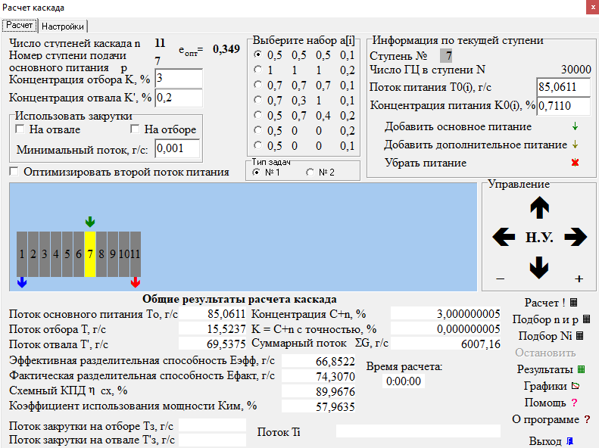

Рисунок 1 – Окно программы до оптимизации

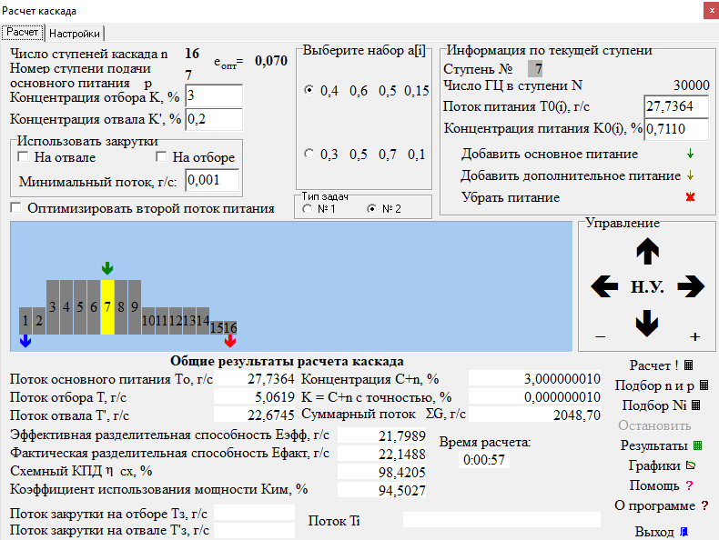

Рисунок 2 – Окно программы после оптимизации

Таблица 2 – Результаты расчета суммарного потока ступеней, схемного КПД ступеней, разделительной способности одной из газовой центрифуги в каждой ступени каскада для исходного и оптимизированного каскада

|  |  |  |  |  |  |  |
| --- | --- | --- | --- | --- | --- | --- |
| Номер ступени | исходный | | | оптимизированный | | |
| G, г/с | *ηсх*, % | *E*гц, г/с | G, г/с | *ηсх*, % | *E*гц, г/с |
| 1 | 194,148 | 100,00 | 0,130 | 48,716 | 100,00 | 0,064 |
| 2 | 432,959 | 92,26 | 0,223 | 94,420 | 99,74 | 0,069 |
| 3 | 634,479 | 91,11 | 0,268 | 131,529 | 97,72 | 0,067 |
| 4 | 783,651 | 91,67 | 0,291 | 162,673 | 99,47 | 0,069 |
| 5 | 883,033 | 92,88 | 0,302 | 187,526 | 99,95 | 0,069 |
| 6 | 924,220 | 94,79 | 0,305 | 209,741 | 99,99 | 0,069 |
| 7 | 864,966 | 81,83 | 0,291 | 237,793 | 93,51 | 0,069 |
| 8 | 603,723 | 86,73 | 0,257 | 211,456 | 99,56 | 0,069 |
| 9 | 393,937 | 84,06 | 0,210 | 179,867 | 99,78 | 0,069 |
| 10 | 216,494 | 82,71 | 0,147 | 152,521 | 92,31 | 0,064 |
| 11 | 75,546 | 100,00 | 0,054 | 130,321 | 96,62 | 0,067 |
| 12 |  |  |  | 107,939 | 99,36 | 0,068 |
| 13 |  |  |  | 84,046 | 99,89 | 0,068 |
| 14 |  |  |  | 59,116 | 97,31 | 0,064 |
| 15 |  |  |  | 35,889 | 99,87 | 0,064 |
| 16 |  |  |  | 15,146 | 100,00 | 0,045 |

Таблица 3 – Результаты расчета характеристик эффективности исходного и оптимизированного каскадов

|  |  |  |  |  |
| --- | --- | --- | --- | --- |
| Каскад | *Еэфф* | *Ефакт* | *ηсх*, % | *Ким*, % |
| исходный | 66,852 | 74,307 | 89,97 | 57,96 |
| оптимизированный | 21,799 | 22,149 | 98,42 | 94,50 |

На рисунке 3 приведен график зависимости суммарного потока для исходного и оптимизированного каскадов.

Рисунок 3 – Зависимость суммарного потока от номера ступени

1 – исходный каскад; 2 – оптимизированный каскад

Из рисунка 3 видно, что максимальное значение суммарного потока исходного каскада достигается на 6 ступени, а оптимизированного – на ступени подачи основного потока питания 7.

На рисунке 4 приведен график зависимости схемного КПД для исходного и оптимизированного каскадов.

Из рисунка 4 видно, что максимальное значение схемного КПД   
(*η*сх = 100,00 %) достигается на ступенях отбора тяжелой и легкой (для исходного каскада 11 ступень, для оптимизированного – 16 ступень) фракций. Значения схемного КПД оптимизированного каскада близки к максимальному значению на 5, 6, 8, 9, 13 и 15 ступенях (*η*сх ≈ 99,95 %).

Рисунок 4 – Зависимость схемного КПД от номера ступени

1 – исходный каскад; 2 – оптимизированный каскад

На рисунке 5 приведен график зависимости разделительной способности одной ГЦ для исходного и оптимизированного каскадов.

Рисунок 5 – Зависимость разделительной способности одной газовой центрифуги от номера ступени

1 – исходный каскад; 2 – оптимизированный каскад

Из рисунка 5 видно, что максимальное значение *E*гц = 0,305 г/с исходного каскада достигается на 6 ступени. Максимальное значение   
*E*гц ≈ 0,069 г/с оптимизированного каскада достигается на всех ступенях, кроме ступени отбора легкой фракции 16.

Из таблицы 3 видно, что эффективная и фактическая разделительные способности у исходного каскада больше, чем у оптимизированного, причем *E*факт.исх > *E*факт.опт. на 7,02 %, а *E*эфф.исх. > *E*эфф.опт. на 67,39 %. У исходного каскада *E*факт > *E*эфф  на 10,03 %, а у оптимизированного каскада *E*эфф > *E*факт на 1,58 %.

Схемный КПД и коэффициент использования разделительной мощности у оптимизированного каскада больше, чем у исходного, причем *η*сх.опт > *η*сх.исх. на 8,59 %, а *К*им.опт. > *К*им.исх. на 38,67 %.

**ВЫВОДЫ**

1. В результате автоматического подбора количества ГЦ в ступенях каскада увеличено количество ступеней в каскаде, а также распределение ГЦ по ступеням каскада оптимизировано до формы идеального каскада.
2. Установлено, что максимальное значение суммарного потока исходного каскада достигается на 6 ступени, а оптимизированного каскада – на ступени подачи основного потока питания 7.
3. Определено, что максимальное значение схемного КПД исходного и оптимизированного каскадов достигается на ступенях отбора легкой и тяжелой фракций.
4. Показано, что максимальное значение разделительной способности одной ГЦ исходного каскада достигается на 6 ступени, а значения разделительной способности одной ГЦ оптимизированного каскада максимальны на всех ступенях, кроме ступени отбора легкой фракции 16.
5. Определено, что эффективная и фактическая разделительные способности у исходного каскада больше, чем у оптимизированного, а схемный КПД и коэффициент использования разделительной мощности больше у оптимизированного каскада.